

Botanika- stavba rostlinného těla
VY_52_INOVACE_08
Číslo projektu: CZ.1.07/1.4.00/21.1101
SADA 1
Člověk a příroda
MŠ, ZŠ a PrŠ Trhové Sviny

Anotace | Žáci si zopakují učivo o stavbě rostlinného těla. Učitel žákům přibližuje cizí slovo botanika a slova k němu příbuzná. Žáci získané informace doplňují do cvičení. Žáci označují na fotografii jednotlivé části rostliny, které jsou opatřeny čísly. Žáci určují květinu na obrázku a dohledávají „rozpočítadlo“, které se k ní vztahuje.
Autor  Období  vytvoření materiálu | Mgr. Antonie Veselá  Červenec 2011
Očekávaný výstup | zopakované a procvičené učivo přírodopisu (botanika)
Speciální vzdělávací potřeby | ADHD, dyslexie, dysgrafie, dysortografie
Vzdělávací oblast  Vzdělávací obor | Člověk a příroda  přírodopis
Druh učebního materiálu | pracovní list
Stupeň a typ vzdělávání | základní vzdělávání – druhý stupeň základní školy praktické
Typická věková skupina | 12 – 15let / 7. ročník

BOTANIKA
Úkol č. 1:

Doplň následující věty:
a) Cizí slovo botanika překládáme jako nauka o ……….
b) Botanik je člověk, který se zabývá …………………..

Stavba rostlinného těla
Úkol č. 2:
Na fotografii označ správným číslem jednotlivé části rostliny:

- plod
- květ
- list
- stvol
- kořen
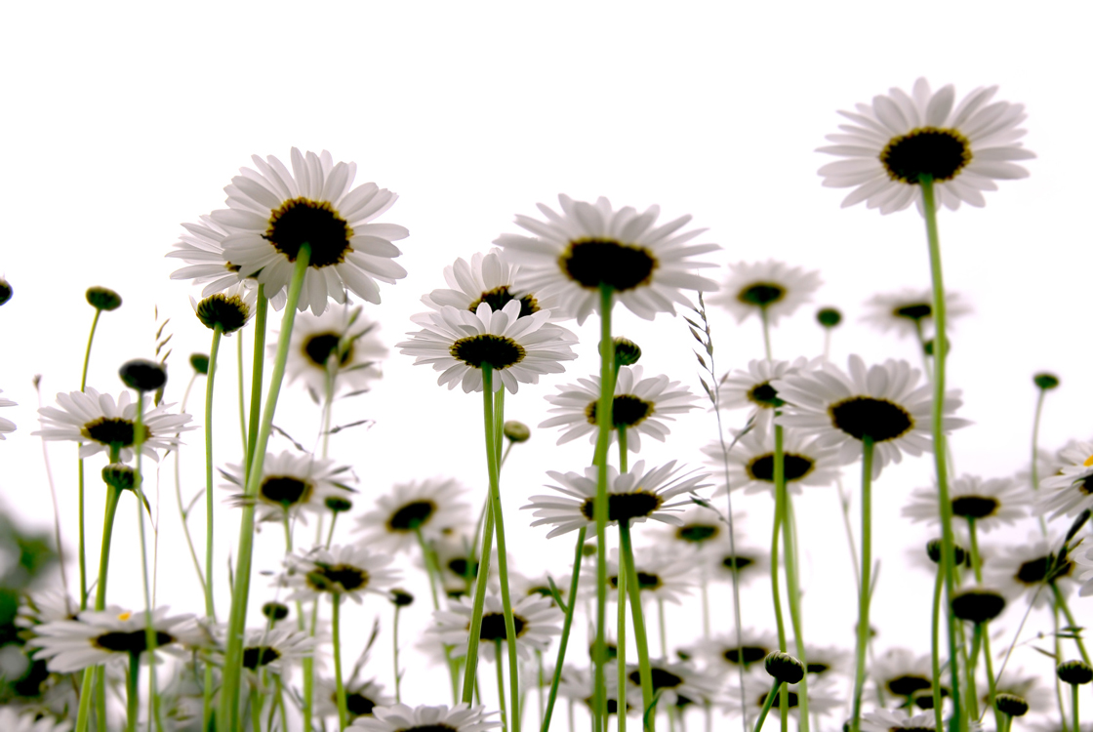

Úkol č. 3:
Do vyznačeného prostoru napiš, která část rostliny na fotografii není.

Úkol č. 4:
Jaká květina je na obrázku? Víš, jakým způsobem je tato květina spojena s „láskou“?

Zdroje
http://office.microsoft.com/ klipart

